Staatscourant 2011, 7695
4 mei 2011

Regeling van de Minister van Onderwijs, Cultuur en Wetenschap van 11 april 2011, nr. VO/FBI/259441, houdende wijziging van de Regeling Leerplusarrangement VO, Nieuwkomers VO en eerste opvang Vreemdelingen 2009 in verband met het vaststellen van het beschikbare budget en het bedrag per leerling voor het Leerplusarrangement VO voor de kalenderjaren 2011 en 2012
De Minister van Onderwijs, Cultuur en Wetenschap,
Handelende in overeenstemming met de Minister van Economische Zaken, Landbouw en Innovatie;
Gelet op artikel 85a, eerste lid, van de Wet op het voortgezet onderwijs en artikel 2.2.3, derde lid, van de Wet educatie en beroepsonderwijs;
Besluit:

Artikel I
De Regeling Leerplusarrangement VO, Nieuwkomers VO en eerste opvang Vreemdelingen 2009 wordt gewijzigd als volgt:
A
Artikel 1 wordt gewijzigd als volgt:
1. In onderdeel a wordt ‘de Minister van Landbouw, Natuurbeheer en Voedselkwaliteit’ vervangen door: de Minister van Economische Zaken, Landbouw en Innovatie.
2. In onderdeel f wordt ‘artikel 1.1.1, onderdeel z, van de Wet educatie en beroepsonderwijs’ vervangen door: artikel 1.1.1, onderdeel y, van de Wet educatie en beroepsonderwijs.
B
In artikel 3, derde lid, wordt ‘uiterlijk in de maand maart’ vervangen door: uiterlijk in de maand mei.
C
In artikel 4, eerste lid, onderdeel d, wordt ‘minimaal 60% apc-leerlingen in het vwo’ vervangen door: minimaal 65% apc-leerlingen in het vwo.
D
Aan artikel 5, derde lid, wordt een volzin toegevoegd, luidende: Voor de twee kalenderjaren kunnen verschillende budgetten verstrekt worden.
E
Bijlage 2 komt te luiden overeenkomstig bijlage A bij deze regeling.
F
Bijlage 4 komt te luiden overeenkomstig bijlage B bij deze regeling.

ARTIKEL II. INWERKINGTREDING
Deze regeling treedt in werking met ingang van de dag na de dagtekening van de Staatscourant waarin zij wordt geplaatst en werkt terug tot en met 1 januari 2011.
Deze regeling zal met de toelichting in de Staatscourant worden geplaatst.
De Minister van Onderwijs, Cultuur en Wetenschap,
M.J. van Bijsterveldt-Vliegenthart.

BIJLAGE A

Bijlage 2, behorende bij artikel 14 van de Regeling Leerplusarrangement VO, Nieuwkomers VO en eerste opvang Vreemdelingen 2009
(zie bijgevoegd PDF document met meldingsformulier)
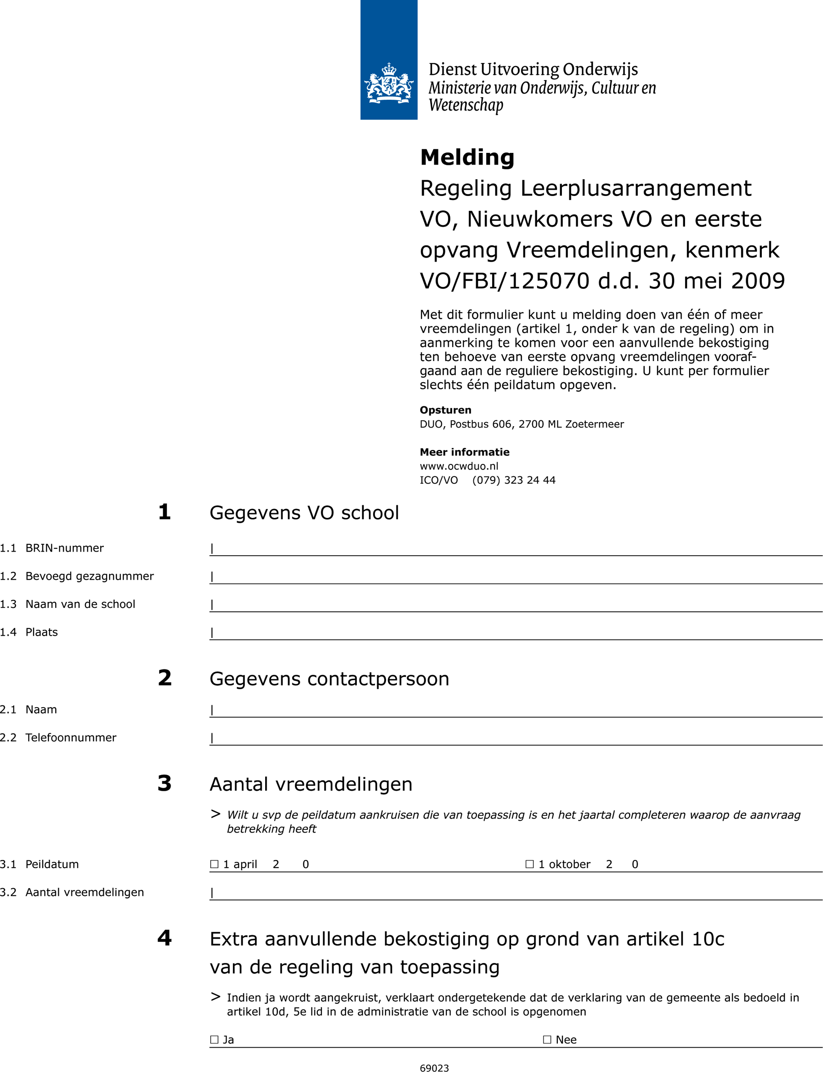
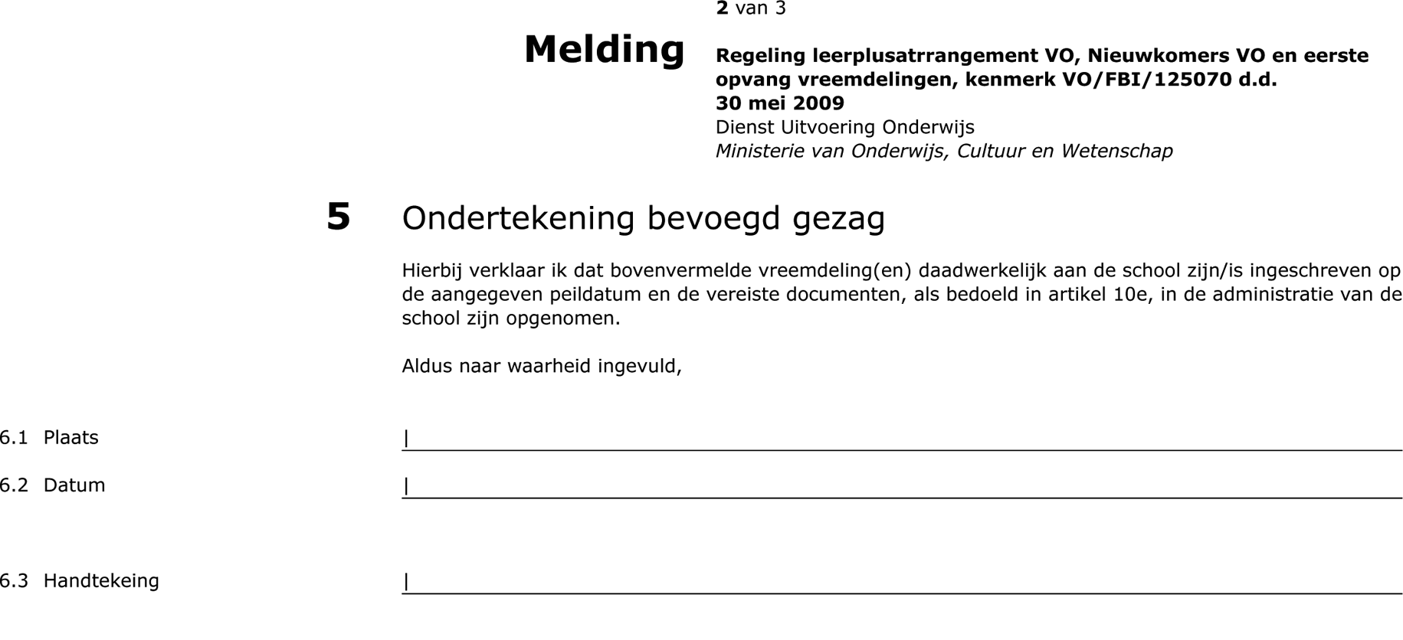

BIJLAGE B

Bijlage 4, behorende bij artikel 5, derde lid, van de Regeling Leerplusarrangement VO, Nieuwkomers VO en eerste opvang Vreemdelingen 2009
Het totaal beschikbare budget en het bedrag per L+A leerling is:

 | 2011 | 2012
Totaal beschikbare budget per jaar voor L+A | € 60.700.000 | € 50.700.000
Bedrag per L+A-leerling | € 892 | € 750

TOELICHTING
Met deze wijziging van de Regeling Leerplusarrangement VO, Nieuwkomers VO en eerste opvang Vreemdelingen 2009 worden de beschikbare budgetten voor het Leerplusarrangement VO en de bedragen per L+A-leerling voor de periode van 1 januari 2011 tot en met 31 december 2012 bekendgemaakt. In artikel 5, derde lid, van de regeling is voorgeschreven dat deze bedragen eens in de twee jaar bekendgemaakt worden. Daarnaast is van de gelegenheid gebruik gemaakt om enkele technische aanpassingen in de regeling aan te brengen.
In 2011 blijft het bedrag per leerling gelijk aan dat van de voorgaande twee jaren. In het Regeerakkoord heeft het kabinet echter een subsidietaakstelling opgenomen. Ook het leerplusarrangement loopt mee in deze taakstelling. Dit heeft twee gevolgen: ten eerste wordt de drempel voor vwo-leerlingen met ingang van 2011 verhoogd van 60 naar 65% (artikel I, onderdeel C), ten tweede wordt het beschikbare budget voor 2012 met € 10 miljoen verlaagd.
Het beschikbare budget voor het Leerplusarrangement VO bedraagt in 2011 € 60,7 miljoen, wat leidt tot een bedrag per L+A-leerling van € 892. In 2012 bedraagt het beschikbare budget € 50,7 miljoen en is het bedrag per L+A-leerling: € 750 (artikel I, onderdeel F).
Voor het voorbereidend beroepsonderwijs in een agrarisch opleidingscentrum (VBO-groen in een AOC) geldt er geen maximumbudget. Voor VBO-groen in een AOC zijn op grond van artikel 5, vierde lid, van de Regeling Leerplusarrangement VO, Nieuwkomers VO en eerste opvang Vreemdelingen 2009 de hierboven genoemde bedragen per L+A-leerling van toepassing.

Administratieve lasten
Deze wijzigingsregeling veroorzaakt geen extra administratieve lasten ten opzichte van de voorgaande regeling.

Inwerkingtreding
Artikel 5, derde lid, van de Regeling Leerplusarrangement VO, Nieuwkomers VO en eerste opvang Vreemdelingen 2009 schrijft voor dat de bekendmaking van het beschikbare budget en van het bedrag per leerling elk tweede kalenderjaar uiterlijk in de maand december geschiedt. Als gevolg van de kabinetswisseling (en het later bekend worden van de budgetten) vindt de bekendmaking van de bedragen voor 2011 en 2012 later dan gepland plaats. Omdat het hier mede de vaststelling van budgetten en bedragen over 2011 betreft, werkt deze regeling terug tot 1 januari 2011. De eerstvolgende bekendmaking geschiedt in december 2012, ten behoeve van de kalenderjaren 2013 en 2014.
Als gevolg van bovengenoemde vertraging ontvangt het bevoegd gezag van de school de beschikking uiterlijk in mei 2011 in plaats van maart 2011 (artikel I, onderdeel B).
De Minister van Onderwijs, Cultuur en Wetenschap,
M.J. van Bijsterveldt-Vliegenthart.

